(19) KG (11) 260 (13) U
(51) B41F 17/00 (2019.01)
B29C 67/00 (2019.01)

ГОСУДАРСТВЕННАЯ СЛУЖБА ИНТЕЛЛЕКТУАЛЬНОЙ СОБСТВЕННОСТИ и инноваций при Правительстве КЫРГЫЗСКОЙ РЕСПУБЛИКИ

(12) ОПИСАНИЕ ПОЛЕЗНОЙ МОДЕЛИ к патенту Кыргызской Республики под ответственность заявителя

(21) 20180005.2
(22) 23.03.2018
(46) 31.05.2019, Бюл. № 5
(76) Алиева С. Т. (KG)
(56) Патент WО № 2016146374, кл. B29C 67/00, B29C 70/70, B29C 70/72, H05K 1/18, 2016
(54) Устройство для изготовления трехмерных моделей
(57) Полезная модель относится к технологиям аддитивного производства, широко используемым при создании объёмных, физических моделей, при прототипировании и в промышленном производстве. В частности, данная модель направлена на повышение производительности устройства при изготовлении прочных, легких и качественных объёмных деталей.
Задачей предлагаемого устройства является разработка устройства, обеспечивающего более точную печать, с лучшей производительностью, с возможностью увеличения ассортимента исходных материалов.
Поставленная задача решается в устройстве для изготовления трехмерных моделей, содержащем стол, процессорный блок управления и каркас, камеру нагрева, где головка принтера дополнительно снабжена охлаждающим кулером (обдувом) и нагревательная камера исходного материала расположена внутри головки принтера; где на передней части сопла печатающей головки имеется температурный датчик, при этом сверху головки находятся два сервомотора, контролирующие подачу исходного материала; где стол имеет возможность двигаться по вертикали по координатной оси Z, а головка по горизонтали - X, Y осям координат и вертикальные направляющие печатного стола снабжены вращающими шкивами, которые обеспечивают передвижение стола вдоль них в обоих направлениях.
1 н. п. ф., 2 з. п. ф., 3 фиг.

Полезная модель относится к технологиям аддитивного производства, широко используемым при создании объёмных, физических моделей, при прототипировании и в промышленном производстве. В частности, данная модель направлена на повышение производительности устройства при изготовлении прочных, легких и качественных объёмных деталей.
Известные устройства состоят из основания с четырьмя стойками, внутри которых расположена раздаточная головка, которая выдавливает разогретый полимер на охлаждаемую платформу, при этом формируя слои будущего объекта.
Известны устройства для изготовления изделий методом струйной объёмной печати, где раскрыта технология построения объёмных объектов, по заранее подготовленной модели, методом аддитивного, то есть «слой за слоем» экструзионного осаждения полимерного материала (чаще всего полиамиада) (Патент US № 5121329, кл. G06F 15/46, 1989; Патент US № 5340433 А, кл. B22F 3/115; B22C 35/02; B22C 41/36; B22C 67/00; G05B 19/4099; G05B 19/41; B29K 105/24; B65C 11/04, 1994; Патент US № 5503785 A, кл. B29C 41/02; B29C 41/52, 1996; Патент RU № 2552235 C1, кл. B41F 17/00, 2015; Патент RU № 2649738 C1, кл. B41F 17/004; B29C 67/00, 2018).
В вышеупомянутых аналогах недостатками является выполнение необходимых дополнительных технологических операций, связанных с заменого исходного материала (снимают головку принтера из экструдера, предварительно выводят его из зоны печати), а также с повторным охлаждением и нагреванием сопла, на которое требуется дополнительное время и затраты энергии. При использовании устройства пластиковое сопло выгружается из холостого сопла в режиме ожидания. Сплавленный пластик может упасть на поле печати и тем самым нарушается шаблон печати.
Наиболее близким к изобретению по технической сущности является 3D - принтер, работающий по FDM-технологии (послойно) и содержащий стол, процессорный блок управления и каркас. Данное устройство осуществляет изготовление трехмерных физических объектов методом наслоения с использованием полимера для заданного количества изделий, поршневую экструзию изделий (патент WО № 2016146374, кл. B29C 67/00, B29C 70/70, B29C 70/72, H05K 1/18, 2016).
Недостатками данного устройства является ограничение производительности:
- из-за дискретности выполнения последовательных операций (при остановке в середине процесса, печать изделия начинается сначала);
- при трехмерной струйной печати одного продукта с разными материалами (например, разных цветов или плотности), прерывается работа активного сопла головки принтера, что связано с необходимостью замены исходного материала и его подготовительной части, а именно повторный нагрев сопла и стола.
Кроме того, недостатком этого устройства является то, что, когда сопло прерывается, пластик остается на сопле, который твердеет во время простоя и образует капельки, которые при активации сопла мешают печатающему материалу, а также искажают шаблон печати.
Задачей предлагаемого устройства является разработка устройства, обеспечивающего более точную печать, с лучшей производительностью, с возможностью увеличения ассортимента исходных материалов.
Поставленная задача решается в устройстве для изготовления трехмерных моделей, содержащее стол, процессорный блок управления, каркас, камеру нагрева, где головка принтера дополнительно снабжена охлаждающим кулером (обдувом) и нагревательная камера исходного материала расположена внутри головки принтера, и на передней части сопла печатающей головки имеется температурный датчик, при этом сверху головки находятся два сервомотора, контролирующие подачу исходного материала, где стол имеет возможность двигаться по вертикали по координатной оси Z, а головка по горизонтали - X, Y осям координат, и вертикальные направляющие печатного стола снабжены вращающими шкивами, которые обеспечивают передвижение стола вдоль них в обоих направлениях.
Устройство поясняется фигурами 1-3, где на фиг. 1 изображен общий вид устройства для изготовления моделей; на фиг. 2 изображена схема движения головки принтера; на фиг. 3 показан вертикальный схематический вид головки устройства, где: 1 - каркас; 2 - головка печатного устройства (принтера); 3 - рама для крепления головки принтера; 4 - печатный стол; 5 - вертикальные направляющие; 6 - шкивы для перемещения стола по оси Z; 7 - исходный материал; 8 - регуляторы натяжения ленты; 9 - ремень; 10 - сервомоторы; 11 - температурный датчик; 12 - регулятор подачи материала; 13 - охлаждающее устройство; 14 - сопло печатающей головки; 15 - готовый продукт.
Устройство работает следующим образом.
Исходный материал 7 подается в головку печатающего устройства 2, где регулятором подачи материала 12 устанавливается необходимая толщина подачи материала и производится его нагрев, температура нагрева регулируется датчиком 11. Одновременно происходит нагрев печатного стола 4, и расплавленный материал 7 из головки сопла 14 стекает на печатный стол 4, при этом с помощью охлаждающего устройства 13 происходит отверждение полимерного материала. Траектория движения головки печатного устройства 2 регулируется ремнями 9, с помощью механизма натяжения ремня, находящегося внутри головки устройства 2 и регуляторов натяжения ремней 8, представляющих собой вертикальные стойки, расположенные по краям периметра движения головки принтера 2, в количестве 8 единиц. Печатный стол 4 по мере наслоения готового продукта опускается вниз по вертикали по направляющим 5, шкивы 6 обеспечивают возможность движения стола 4 по оси Z.
Исходный материал 7 представляет собой полимер, такой как полилактид, акрилонитрилбутадиенстирол и термопластичный эластомер. Печатающая система дополнительно содержит регулятор подачи материала, нагревательную систему, контролер подачи материалов и систему автоматизированного проектирования (САПР). Весь процесс управляется при помощи компьютера, который задает соответствующий режим для каждого из компонентов устройства.
В отличие от аналогов перемещение экструзионной головки отличается тем, что его длительность колеблется в пределах от 5 секунд до 25 секунд, что обеспечивает точность печати до 100-200 микрон (0,1 мм - 0,2 мм). Также скорость подачи исходного материала в устройстве составляет от 10 до 35 мм/с, что обеспечивает высокую точность и производительность печати. Устройство может работать с материалами разной плотности и температурой плавления, например, температура плавления пластика АБС составляет 220-260 °С, плотность по Роквелу R116; температура плавления материала PLA составляет 190-220 °С, а плотность по Роквелу R70-R90.
Таким образом, расширение технологических возможностей устройства позволяет существенно повысить качество изготовления изделий из полимерных материалов.
Преимуществом нашего устройства является улучшение качества полученных деталей объёмных изделий и сокращение времени и стоимости изготовления одной модели, а также расширение технологических возможностей устройства, включая контроль регулирования параметров экструдера и печатающей головки.

Формула полезной модели
1. Устройство для изготовления трехмерных моделей, содержащее стол, процессорный блок управления и каркас, камеру нагрева, отличающееся тем, что головка принтера дополнительно снабжена охлаждающим кулером (обдувом) и нагревательная камера исходного материала расположена внутри головки принтера.
2. Устройство по п. 1, отличающееся тем, что и на передней части сопла печатающей головки имеется температурный датчик, при этом сверху головки находятся два сервомотора, контролирующие подачу исходного материала.
3. Устройство по п. 1, отличающееся тем, что стол имеет возможность двигаться по вертикали по координатной оси Z, а головка по горизонтали - X, Y осям координат и вертикальные направляющие печатного стола снабжены вращающими шкивами, обеспечивающими передвижение стола вдоль них в обоих направлениях.

Устройство для изготовления трехмерных моделей

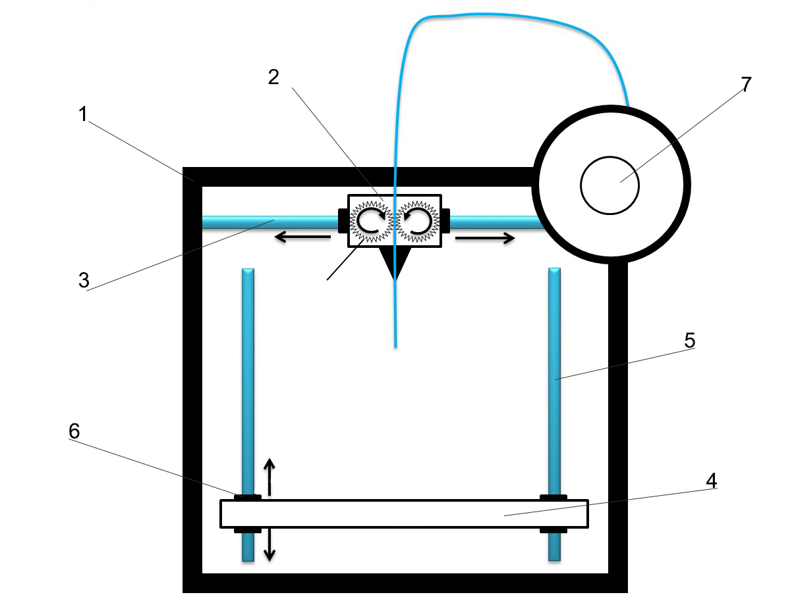
Фиг. 1

Устройство для изготовления трехмерных моделей

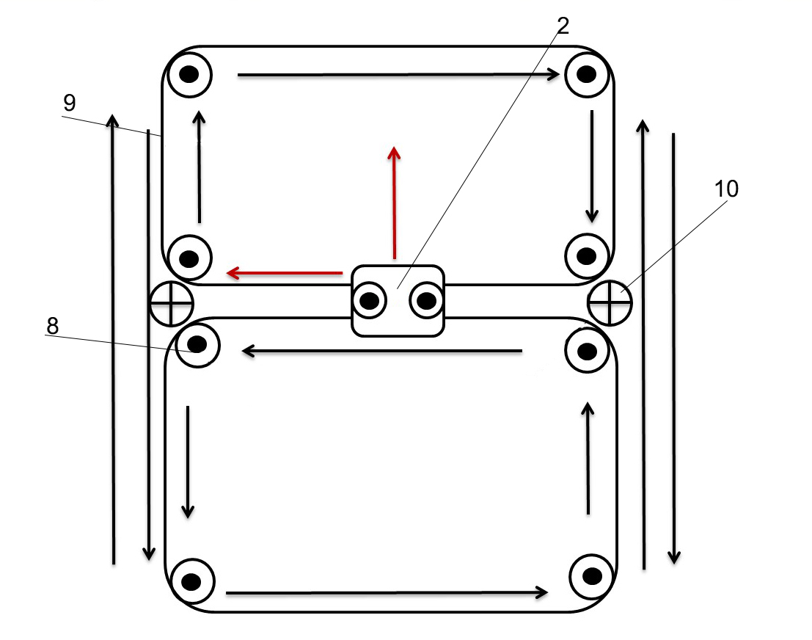
Фиг. 2

Устройство для изготовления трехмерных моделей

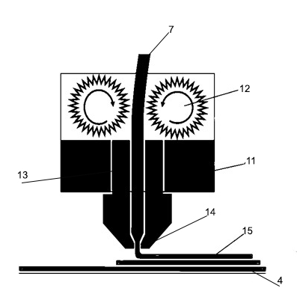

Фиг. 3

Выпущено отделом подготовки материалов
____________________________________________________________________________________
Государственная служба интеллектуальной собственности и инноваций при Правительстве Кыргызской Республики,
1
720021, г. Бишкек, ул. Московская, 62, тел.: (312) 68 08 19, 68 16 41; факс: (312) 68 17 03

